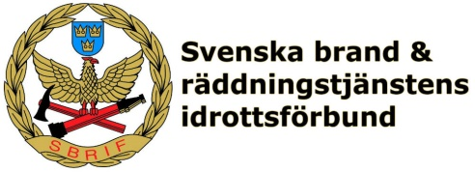

Triathlon Syd tillsammans med Svenska brand & räddningstjänstens idrottsförbund bjuder återigen in till mästerskap i Skåne och Sövde Triathlon

Söndagen den 14 juni avgörs tävlingen i natursköna Sövde, ca 40km sydost om Lund.

Precis som förra året kommer Brand SM erbjudas i sprintklass, och en nyhet för i år är att vi även kommer att erbjuda Brand SM i sprint stafett, där ni delar upp varje moment på lagets tre deltagare.

Inför årets tävling har cykelbanan justerats på grund av säkerhetsskäl, och blir därför ca 30km lång, istället för fjolårets 20km.

För deltagande i Brand-SM klass krävs medlemskap i SBRIF, oftast genom arbetsgivarens idrottsförening för heltidspersonal, eller via BRF för deltidspersonal. Även enskilda medlemmar i SBRIF, SOS anställda samt MSBs personal är välkomna.

Observera att för deltagande i enbart Brand-SM klass krävs ingen licens eller klubbtillhörighet.

Anmälan görs på www.mittlopp.se

Tävlingsinformation uppdateras löpande på www.sovdetriathlon.com

Välkomna!



**Brand-SM**

**Triathlon**

**2020**

